
МИНИСТЕРСТВО НАУКИ И ВЫСШЕГО ОБРАЗОВАНИЯ РОССИЙСКОЙ ФЕДЕРАЦИИ
Федеральное государственное бюджетное образовательное учреждение высшего образования
"МИРЭА - Российский технологический университет"
РТУ МИРЭА

Институт информационных технологий (ИТ)
Кафедра математического обеспечения и стандартизации информационных технологий (МОСИТ)

ОТЧЕТ ПО ПРАКТИЧЕСКОЙ РАБОТЕ №6.1-6.2
по дисциплине
«Структуры и алгоритмы обработки данных»

Тема: Алгоритм поиска

Выполнил студент группы ИКБО-50-23 |  | Астахов Сергей
Принял |  | Красников С. А.

Содержание
1 ПОСТАНОВКА ЗАДАЧИ И ЦЕЛИ (6.1) 3
2 ХОД РАБОТЫ 4
2.1 Математическая модель решения. 4
2.2 Код программы с комментариями. 4
2.3 Результаты тестирования. 4
4 ВЫВОД 6
5 ДОПОЛНИТЕЛЬНЫЕ ИСТОЧНИКИ 7
6 ПОСТАНОВКА ЗАДАЧИ И ЦЕЛИ (6.2) 8
7 ХОД РАБОТЫ 9
7.1 Математическая модель решения. 9
7.2 Код программы с комментариями. 9
7.3 Результаты тестирования. 9
8 ВЫВОД 10

1 ПОСТАНОВКА ЗАДАЧИ И ЦЕЛИ (6.1)

Цель работы: освоить приёмы хеширования и эффективного поиска элементов множества.
Задачи:
- Разработайте приложение, которое использует хеш-таблицу (пары «ключ – хеш») для организации прямого доступа к элементам динамического множества полезных данных. Множество реализуйте на массиве, структура элементов (перечень полей) которого приведена в индивидуальном варианте:
Вариант | Метод хеширования | Структура элементов множества
2 | Цепное хеширование | Счет в банке: номер счета целое 7-зн. число, ФИО, адрес
- Приложение должно содержать класс с базовыми операциями: вставки, удаления, поиска по ключу, вывода. Включите в класс массив полезных данных и хеш-таблицу. Хеш-функцию подберите самостоятельно, используя правила выбора функции.
- Реализуйте расширение размера таблицы и рехеширование, когда это требуется, в соответствии с типом разрешения коллизий.
- Предусмотрите автоматическое заполнение таблицы 5-7 записями.
- Реализуйте текстовый командный интерфейс пользователя для возможности вызова методов в любой произвольной последовательности, сопроводите вывод достаточными для понимания происходящего сторонним пользователем подсказками.
- Проведите полное тестирование программы (все базовые операции, изменение размера и рехеширование), тест-примеры определите самостоятельно. Результаты тестирования включите в отчет по выполненной работе.

2 ХОД РАБОТЫ

2.1 Код программы с комментариями.
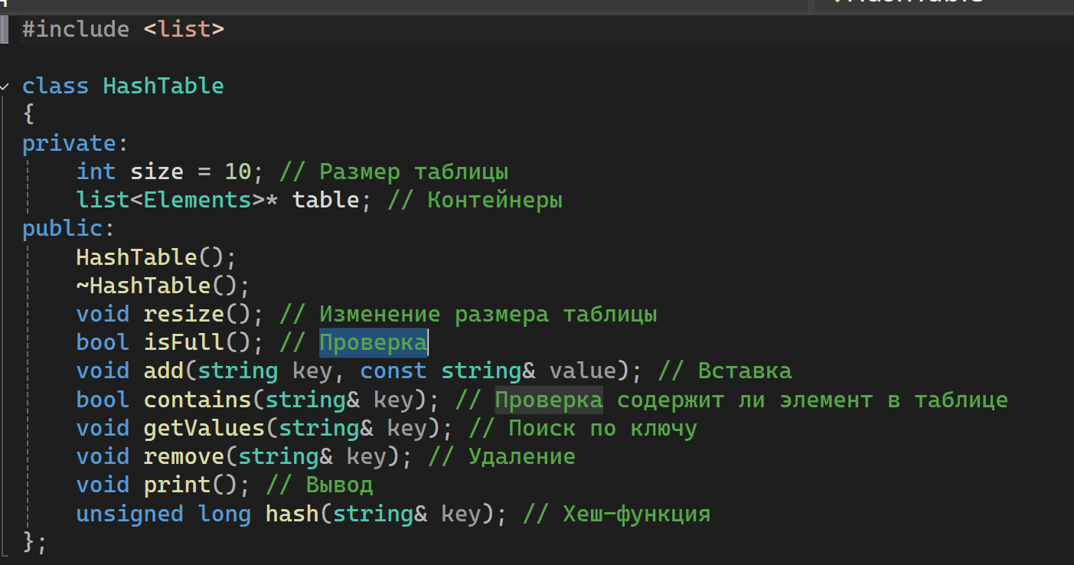
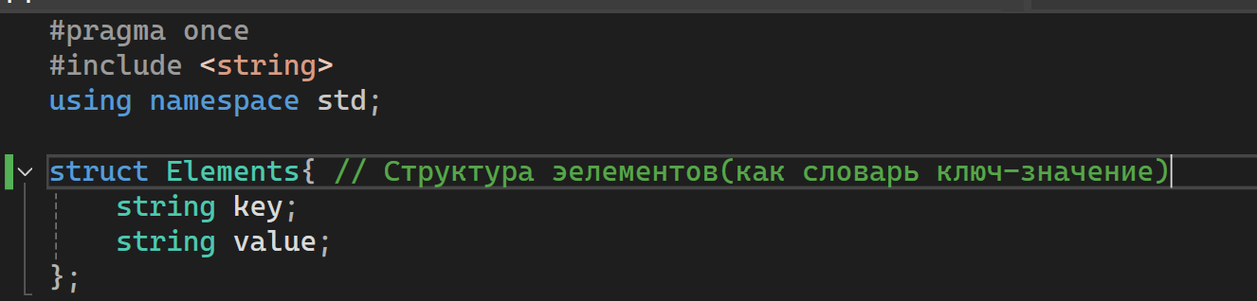
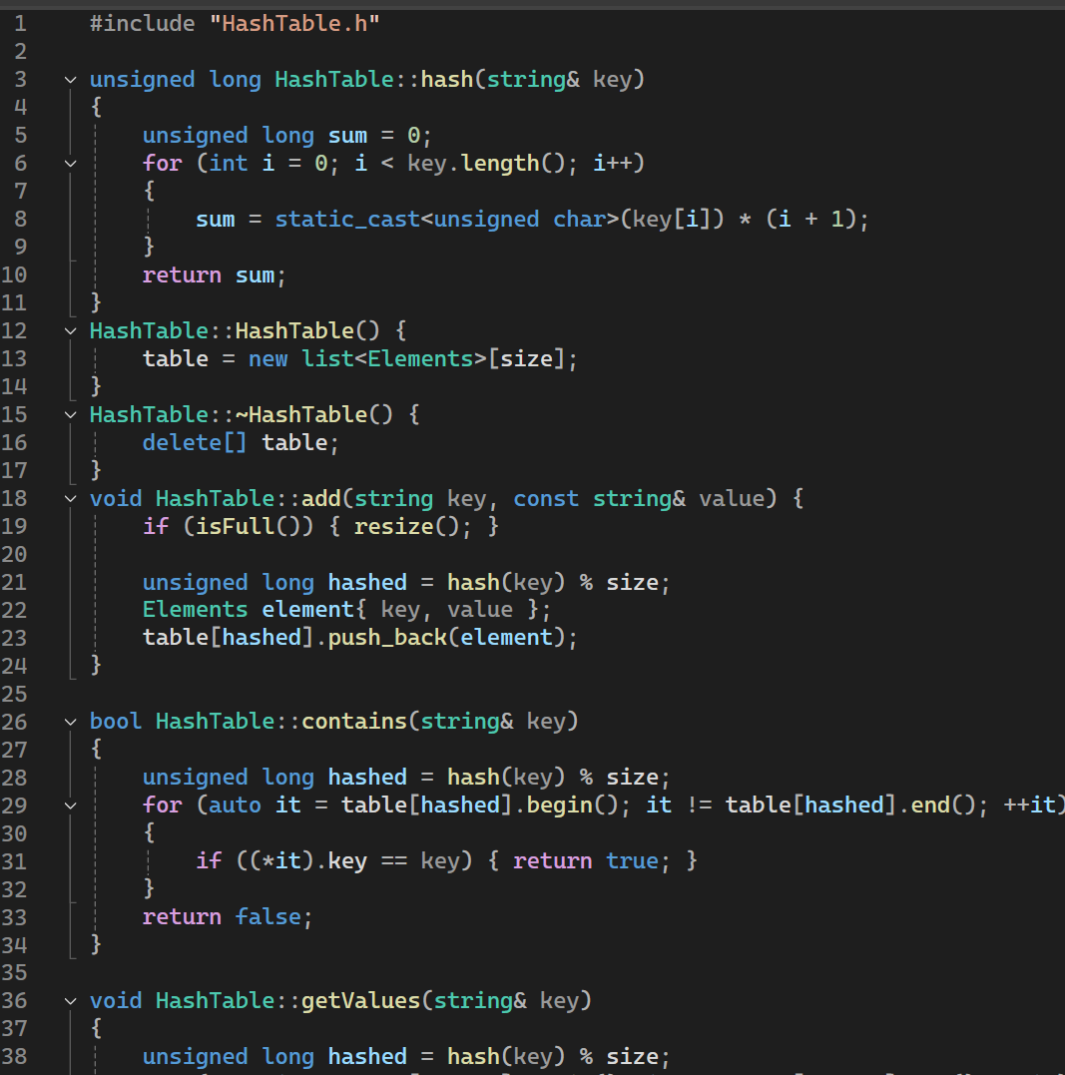
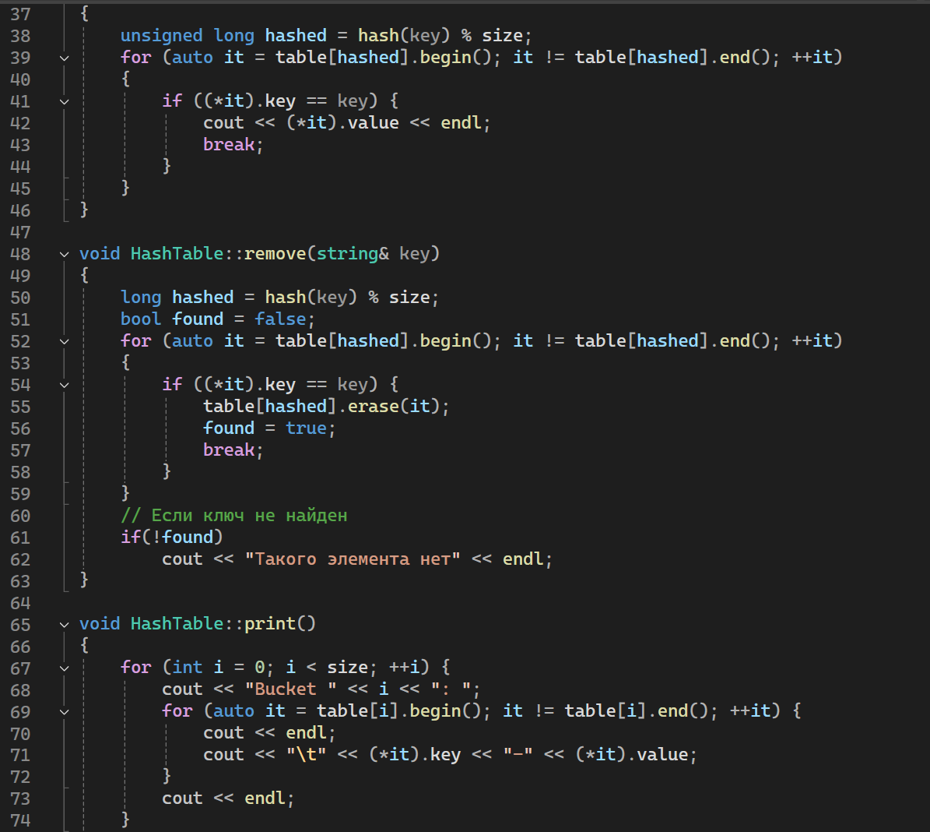
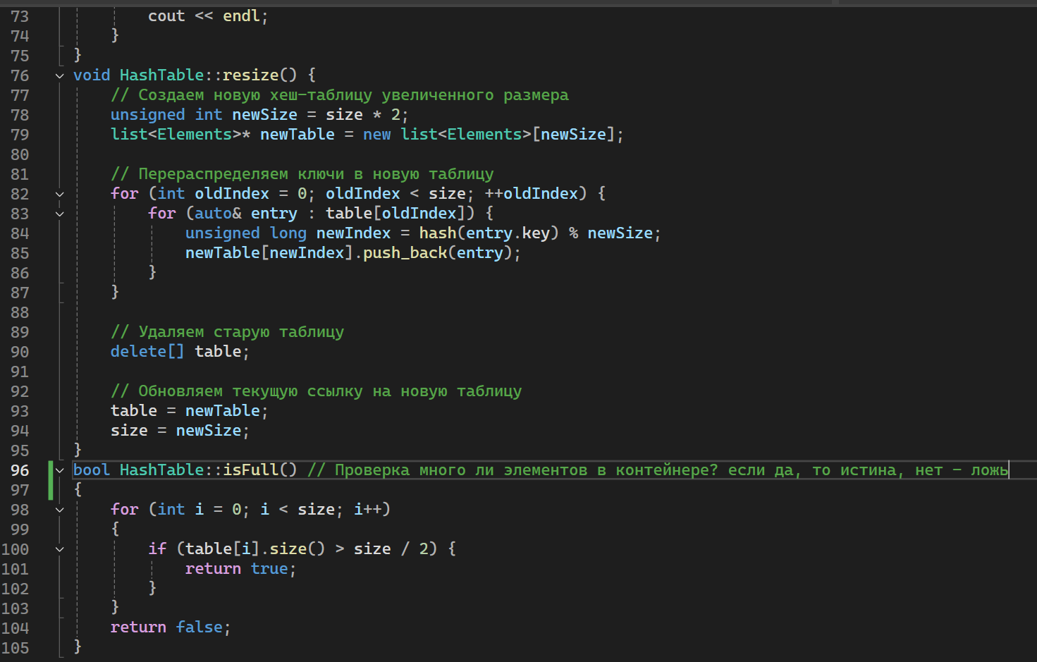
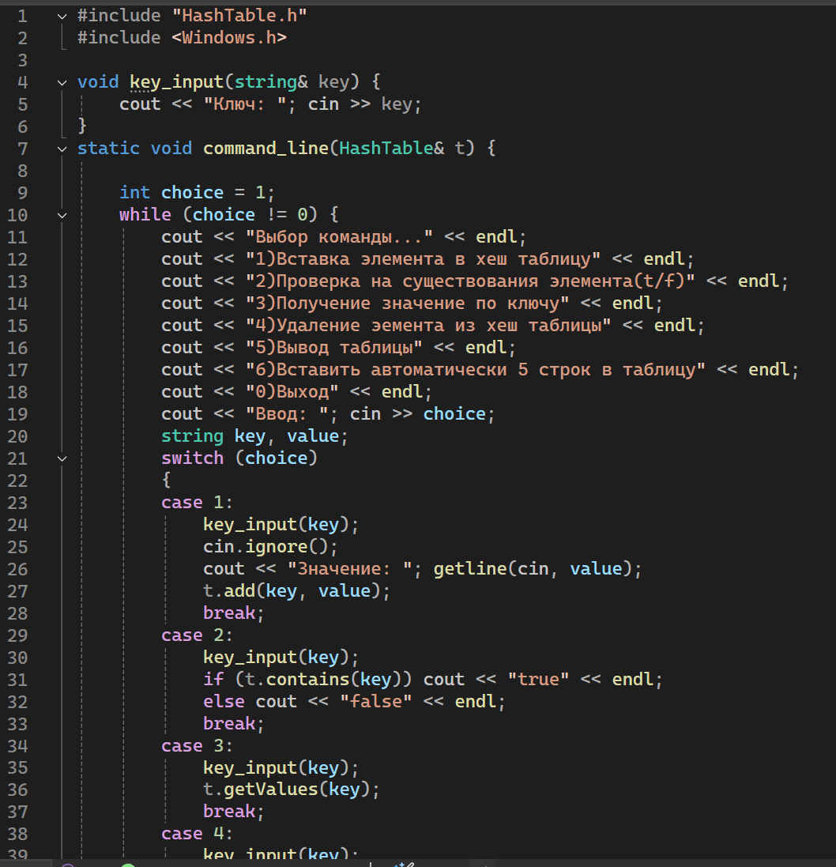
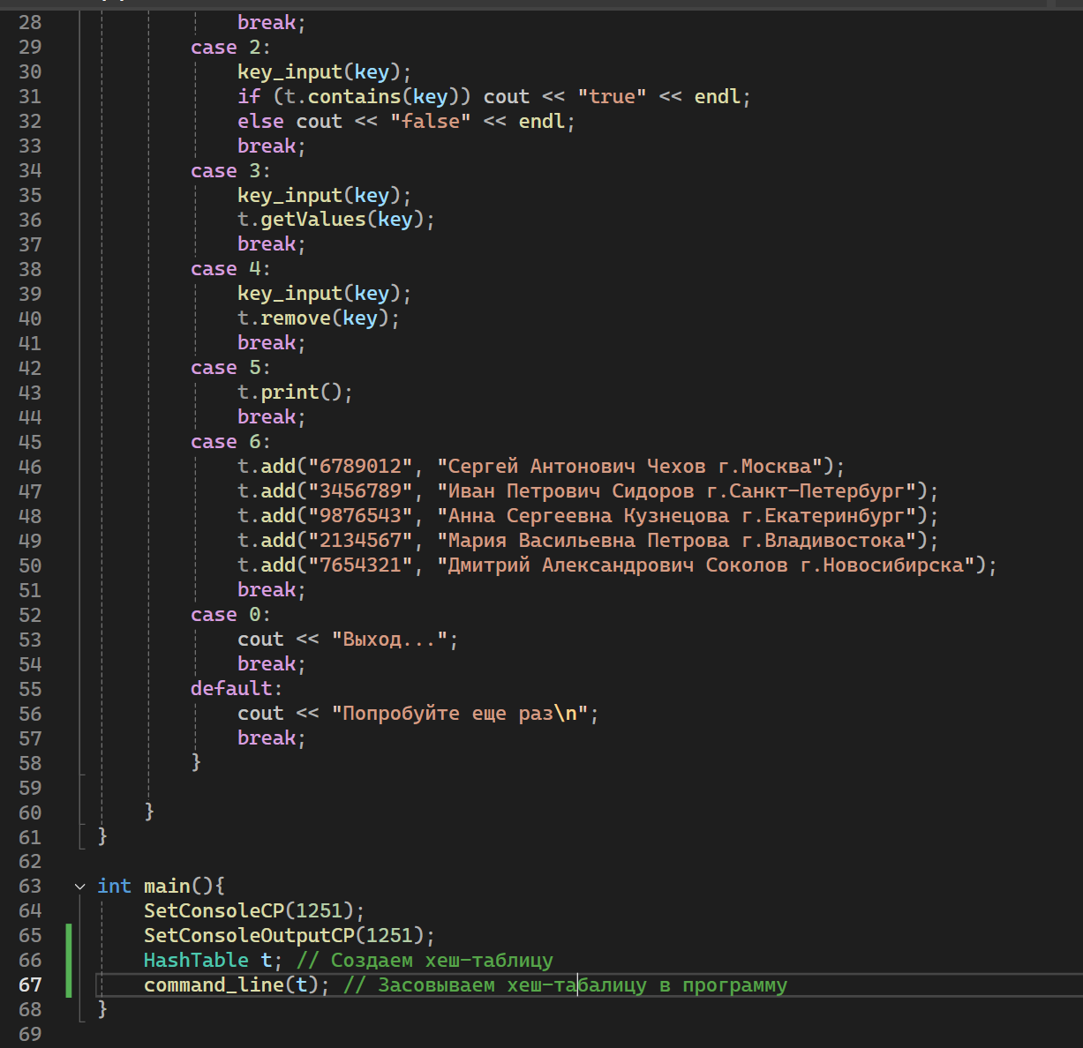

2.2 Результаты тестирования.
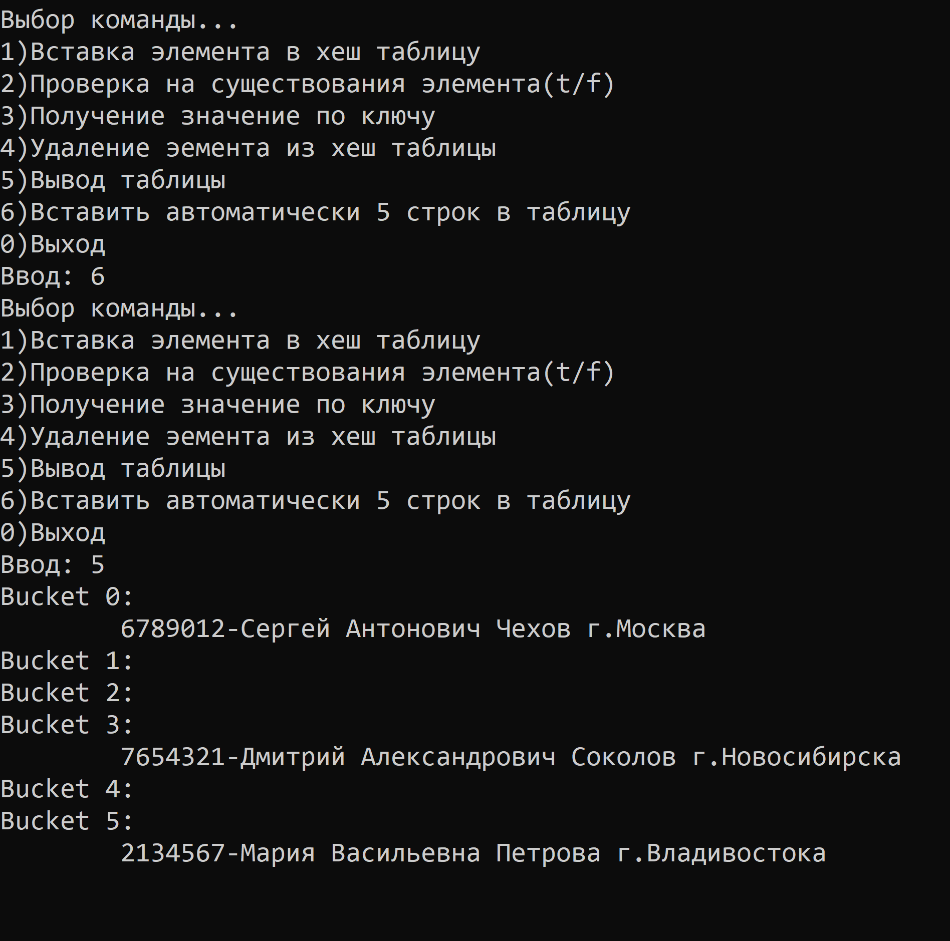
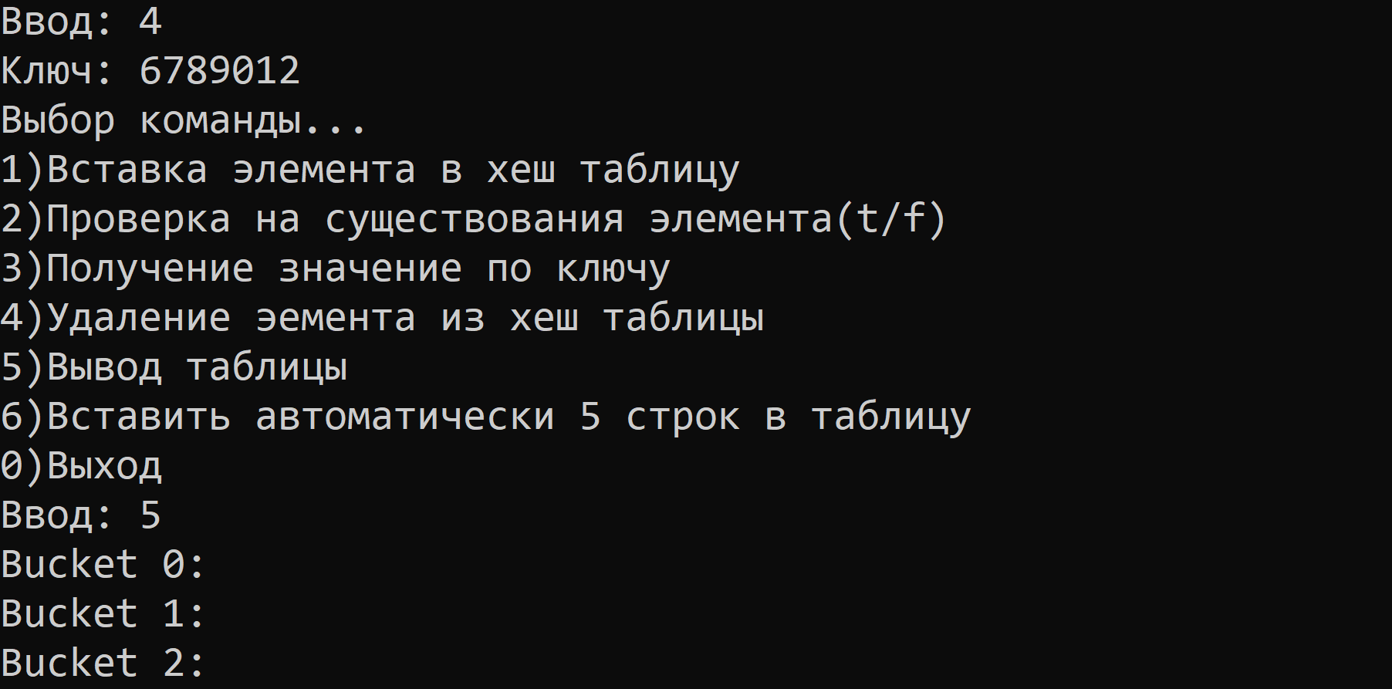
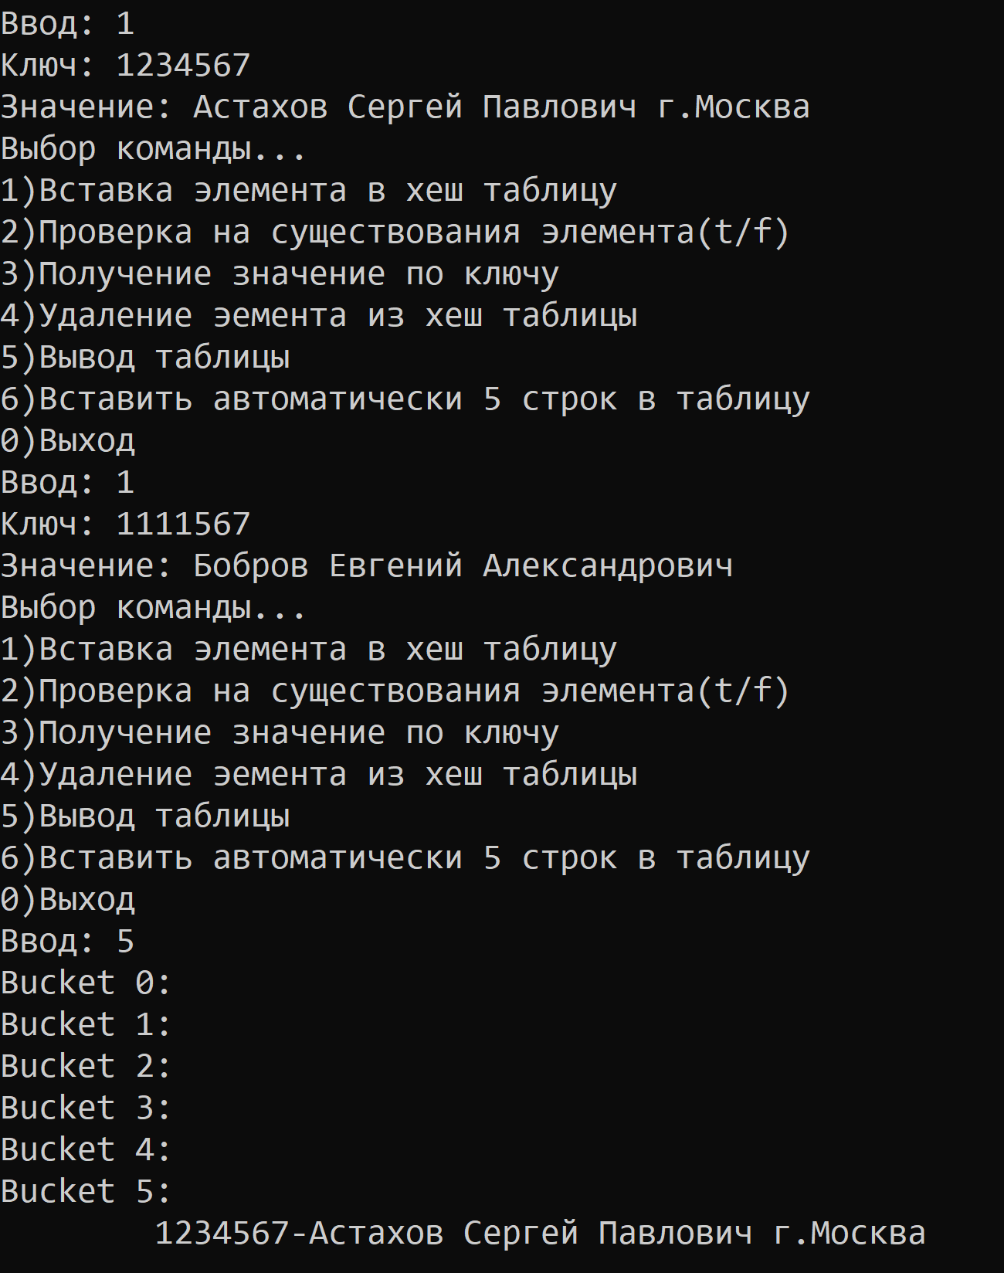

4 ВЫВОД
Освоили приёмы хеширования и эффективного поиска элементов множества, а также усвоили знания о хеш-таблице.

5 ДОПОЛНИТЕЛЬНЫЕ ИСТОЧНИКИ
- Бхаргава А. Грокаем алгоритмы. Иллюстрированное пособие для программистов и любопытствующих, 2017. – С. 100-126.
- Кормен Т.Х. и др. Алгоритмы. Построение и анализ, 2013. – С. 285-318.
- Страуструп Б. Программирование. Принципы и практика с использованием C++. 2-е изд., 2016.
- Документация по языку С++ [Электронный ресурс]. URL: https://docs.microsoft.com/ruru/cpp/cpp/ (дата обращения 01.09.2021).
- Курс: Структуры и алгоритмы обработки данных. Часть 2 [Электронный ресурс].URL: https://online-edu.mirea.ru/course/view.php?id=4020 (дата обращения 01.09.2021).

6 ПОСТАНОВКА ЗАДАЧИ И ЦЕЛИ (6.2)
Цель: освоить приёмы реализации алгоритмов поиска образца в тексте.
Задачи:
- Разработайте приложения в соответствии с заданиями в индивидуальном варианте:
Вариант | Задачи варианта
2 | 1. Дано предложение, состоящее из слов. Сформировать массив слов – целых чисел. Словом, считаем подстроку, ограниченную с двух сторон пробелами.  2. Найти все вхождения подстроки в строку, используя алгоритм Бойера-Мура(только эвристика хорошего суффикса).
- В отчёте в разделе «Математическая модель решения (описание алгоритма)» разобрать алгоритм поиска на примере. Подсчитать количество сравнений для успешного поиска первого вхождения образца в текст и безуспешного поиска.
- Определить функцию (или несколько функций) для реализации алгоритма поиска. Определить предусловие и постусловие.
- Сформировать таблицу тестов с указанием успешного и неуспешного поиска, используя большие и небольшие по объему текст и образец, провести на её основе этап тестирования.
- Оценить практическую сложность алгоритма в зависимости от длины текста и длины образца и отобразить результаты в таблицу (для отчета).
- В отчёте сделайте вывод о проделанной работе, основанный на полученных результата

7 ХОД РАБОТЫ

7.1 Математическая модель решения.
Алгоритм Бойера-Мура (Boyer-Moore) – это эффективный алгоритм поиска подстроки в строке. Он работает за счет того, что сравнивает символы текста справа налево и использует специальные таблицы смещений для пропуска символов при неудачных сравнениях.
Основные шаги алгоритма:
- Создание таблиц смещений:
Таблица плохого символа (bad character table).
Таблицы хорошего суффикса (good suffix table). В некоторых реализациях используется только одна таблица хорошего суффикса.
- Поиск в тексте:
Алгоритм начинает сравнение с конца строки-образца. Если обнаруживается несовпадение, то происходит сдвиг позиции начала образца в зависимости от таблиц плохих символов и хороших суффиксов.
Разбор примера
Допустим, у нас есть текст T = "ABACADABRA" и образец P = "CADA".
Шаг 1: Создание таблиц смещения
Шаг 2: Поиск в тексте
Начнем с позиции 0 в тексте и позиции 3 в образце (последний символ):
T = ABACADABR A
P = CADA
Совпадает последний символ, продолжаем сравнивать:
T = ABACA DABRA
P = CAD A
Символы совпадают до тех пор, пока не дойдем до первой буквы:
T = ABA CADABRA
P = CADA
Все символы совпали! Найдено первое вхождение на позиции 3. Количество сравнений: 4 (по одному сравнению на каждый символ образца).
Безуспешный поиск
Теперь рассмотрим случай, когда образец не найден в тексте. Например, пусть образец будет P = "XYZ".
1. Начинаем с позиции 0:
T = ABCADABRAC
P = XYZ
Первый же символ не совпадает. Так как символ X отсутствует в таблице плохого символа, мы просто сдвигаемся на длину образца вправо.
2. Следующая позиция:
T = BCADABRACE
P XYZ
Опять первый символ не совпадает. Снова сдвигаем позицию на длину образца.
3. Продолжаем аналогично до конца текста. В конце концов, все возможные позиции будут проверены, и совпадения не найдутся.
Определение функции для реализации алгоритма
std::vector<std::size_t> boyerMooreSearch(const std::string& text, const std::string& pattern) {
std::vector<std::size_t> result;
int n = text.size();
int m = pattern.size();

if (m == 0 || n == 0) {
return result; // Возвращаем пустой вектор, если шаблон или текст пусты
}
std::vector<int> good_suffix(m + 1); // Таблица хороших суффиксов
precomputeGoodSuffixTable(pattern, good_suffix);
int i = m - 1; // Текущая позиция в тексте
while (i < n) {
bool found = true;
int j = 0;
for (; j < m; ++j) { // Сравниваем символы справа налево
if (text[i - j] != pattern[m - 1 - j]) {
found = false;
break;
}
}
if (!found) {
i += std::max(j - good_suffix[j], 1); // Делаем сдвиг
}
else {
result.push_back(i - m + 1);
i++; // Перемещаемся на следующий символ
}
if (i + m > n) { // Проверяем, что не вышли за пределы текста
break;
}
}
return result;
}
Предусловие и Постусловие
Предусловия:
- Строка text должна быть не пустой
- Подстрока pattern должна быть не пустой
- Длина подстроки pattern не превышает длину строки text
Постусловия:
- Возвращается индекс первого вхождения подстроки pattern в строке text, если такое существует.
- Если подстрока не найдена, возвращается значение -1.
- Количество сравнений между символами строки и подстрокой всегда больше нуля.
Формирование таблицы тестов
№ | Текст (T) | Образец (P) | Результат поиска | Кол-во сравнений
1 | "ABACADABRA" | "CADA" | 3 | 11
2 | "ABCDEF" | "CD" | 2 | 6
3 | "AAAAAAAAAAAAAAA" | "AA" | 0 | 14
4 | "ABCDEFGHIJKLMNOP" | "QRS" | -1 | 17
5 | "ABCD" | "EFGH" | -1 | 8
6 | "AAAAAAAAA" | "BBB" | -1 | 10
7 | "ABABABABA" | "BAB" | 1 | 13
8 | "LONGTEXTWITHREPEATS" | "PEAT" | 12 | 23
Оценка практической сложности
Практическая сложность алгоритма Бойера-Мура оценивается как O(n/m) в среднем случае, где n — длина текста, а m — длина образца. В худшем случае она может составлять O(nm).

7.2 Код программы с комментариями.
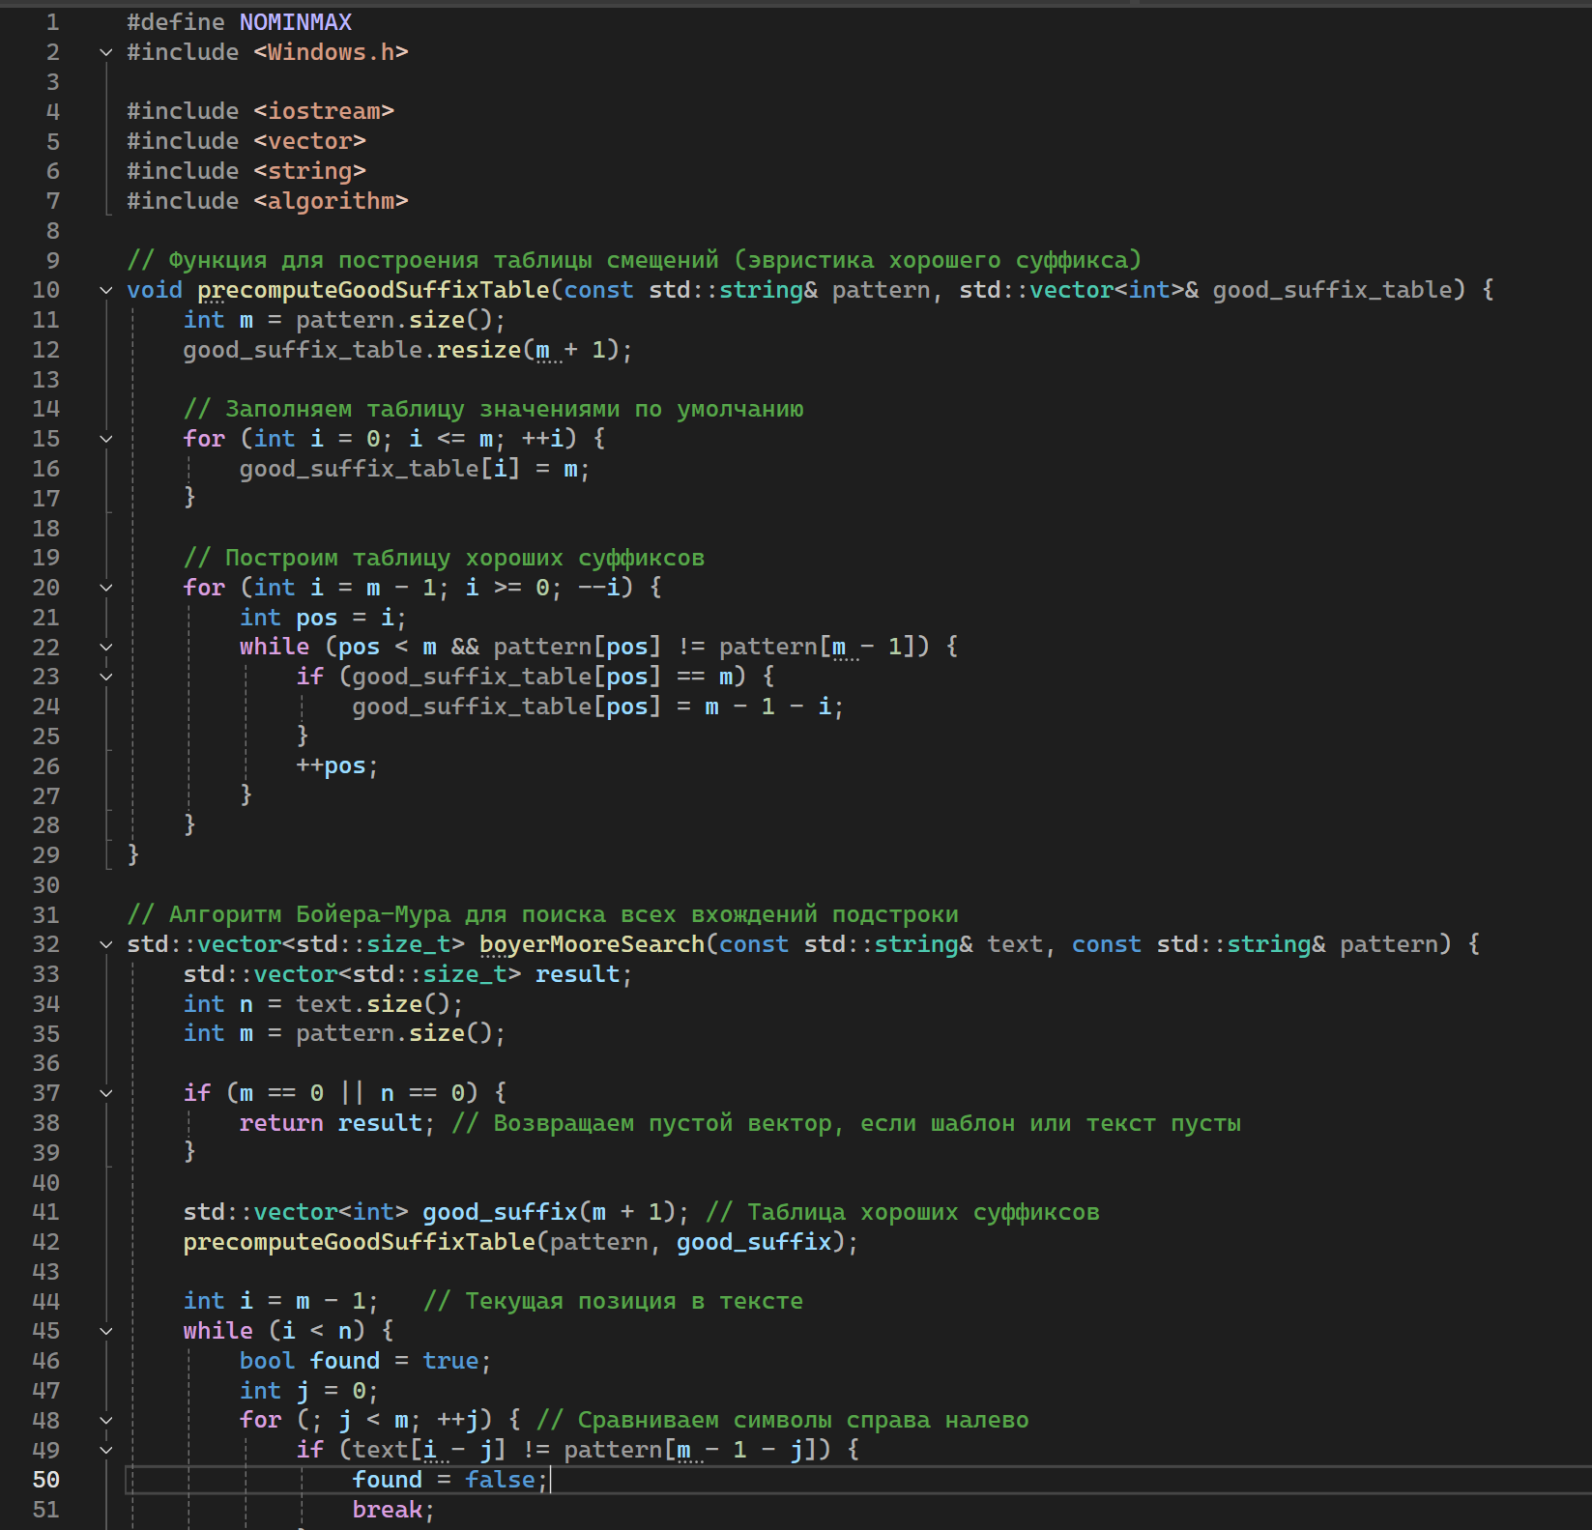

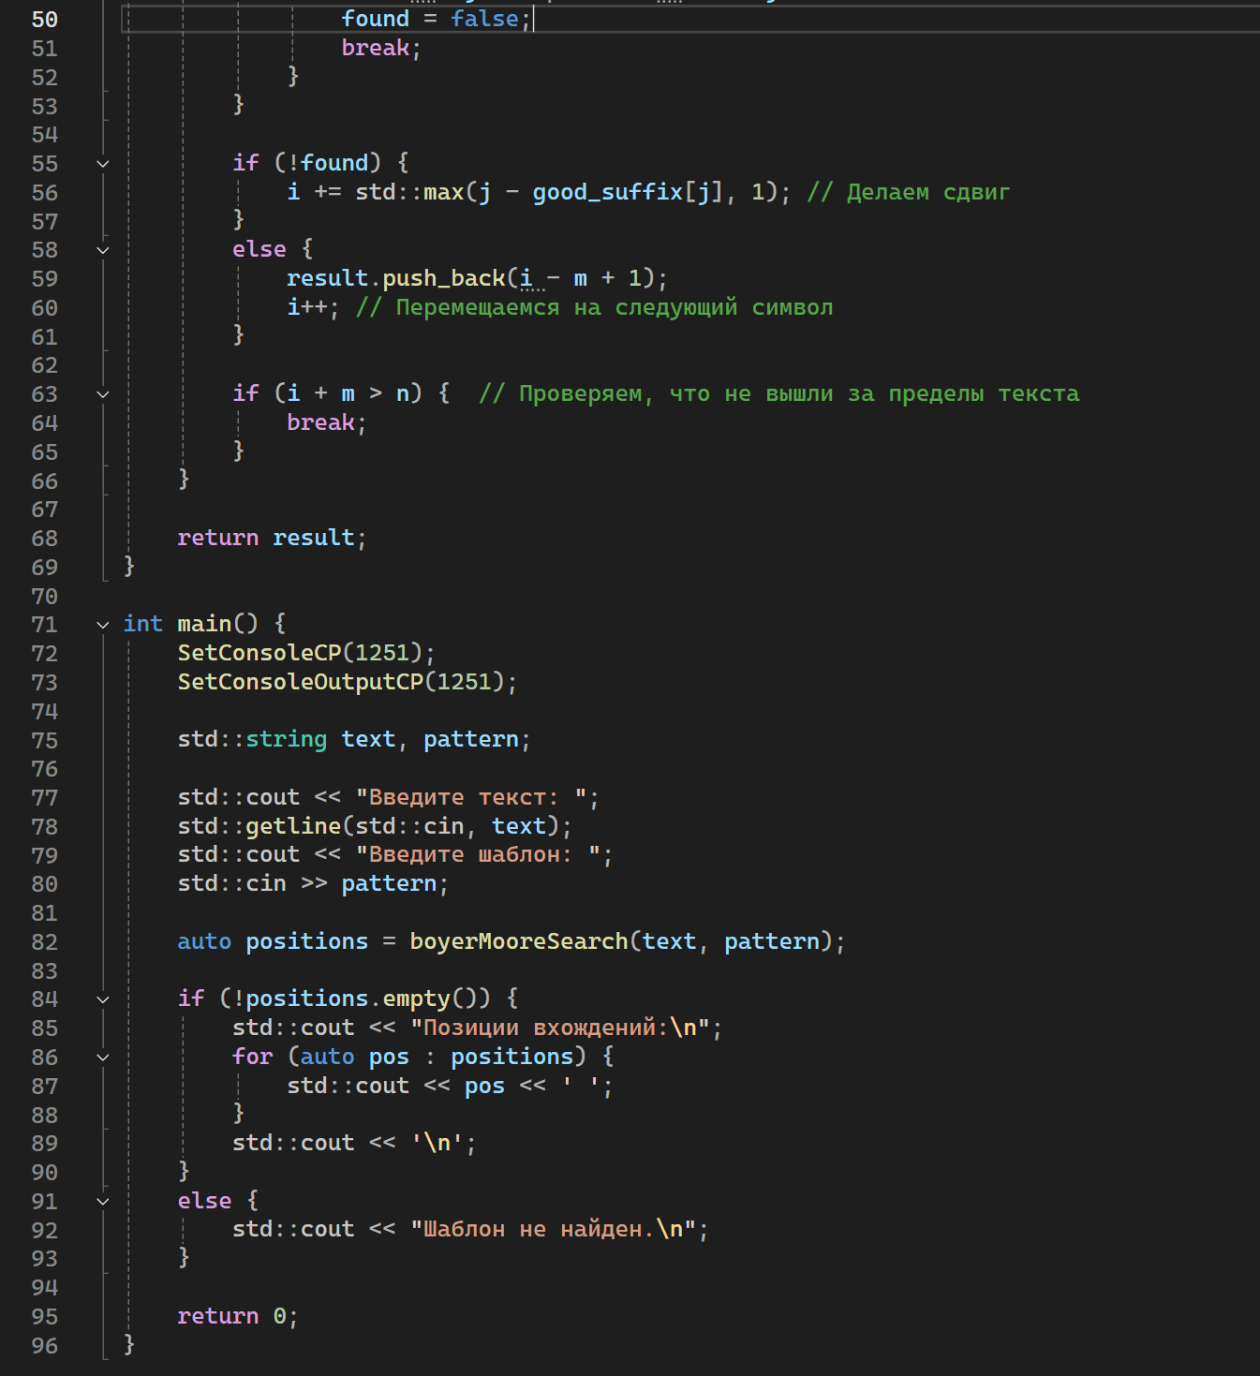

7.3 Результаты тестирования.
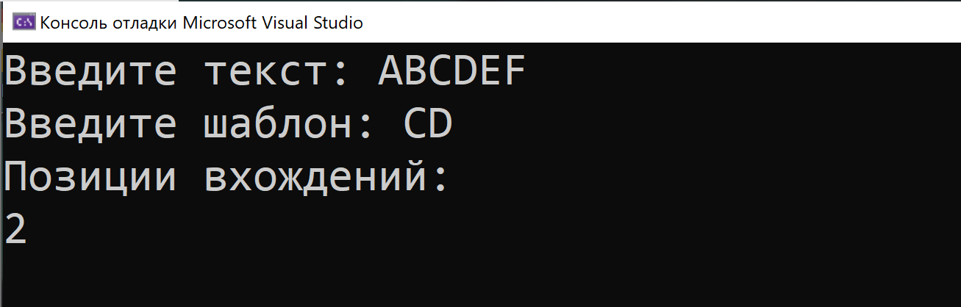
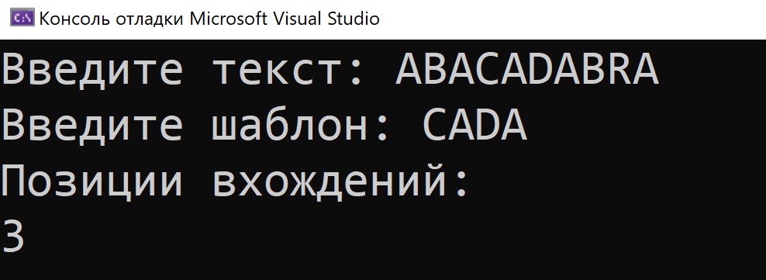

8 ВЫВОД
Освоили приёмы реализации алгоритмов поиска образца в тексте, а также мы рассмотрели алгоритм поиска подстроки в строке методом Бойера-Мура, который является эффективным подходом, особенно для больших объемов данных. Он значительно сокращает количество сравнений за счет использования специальных таблиц смещений.

